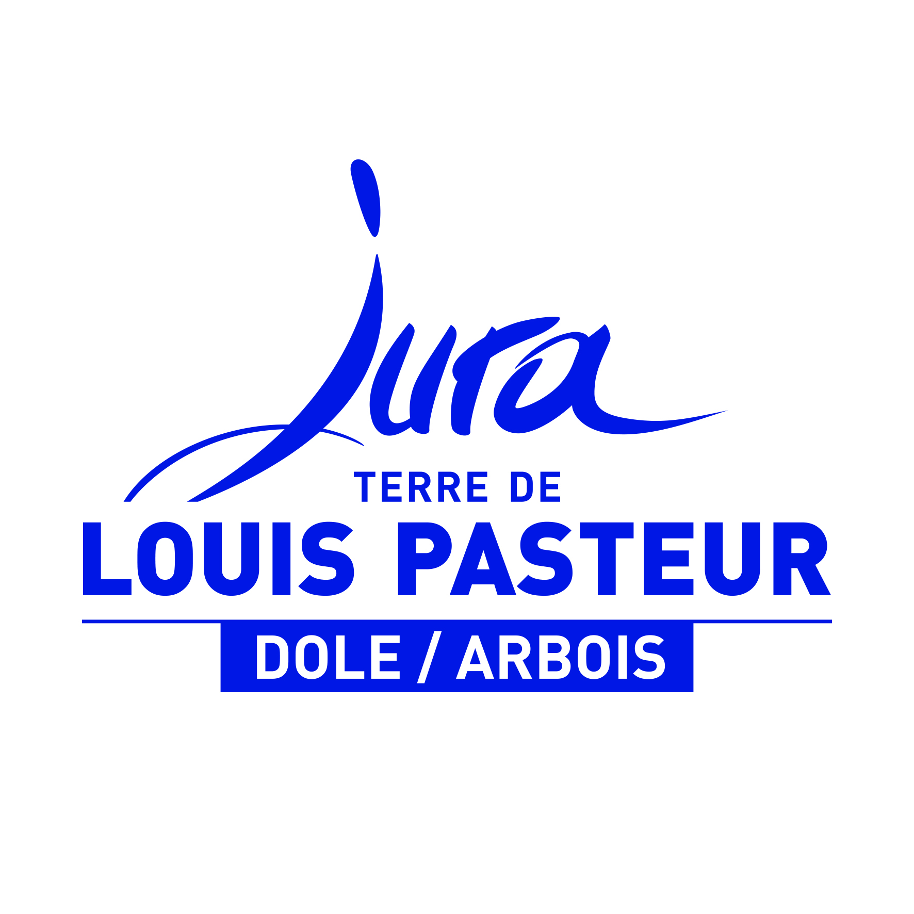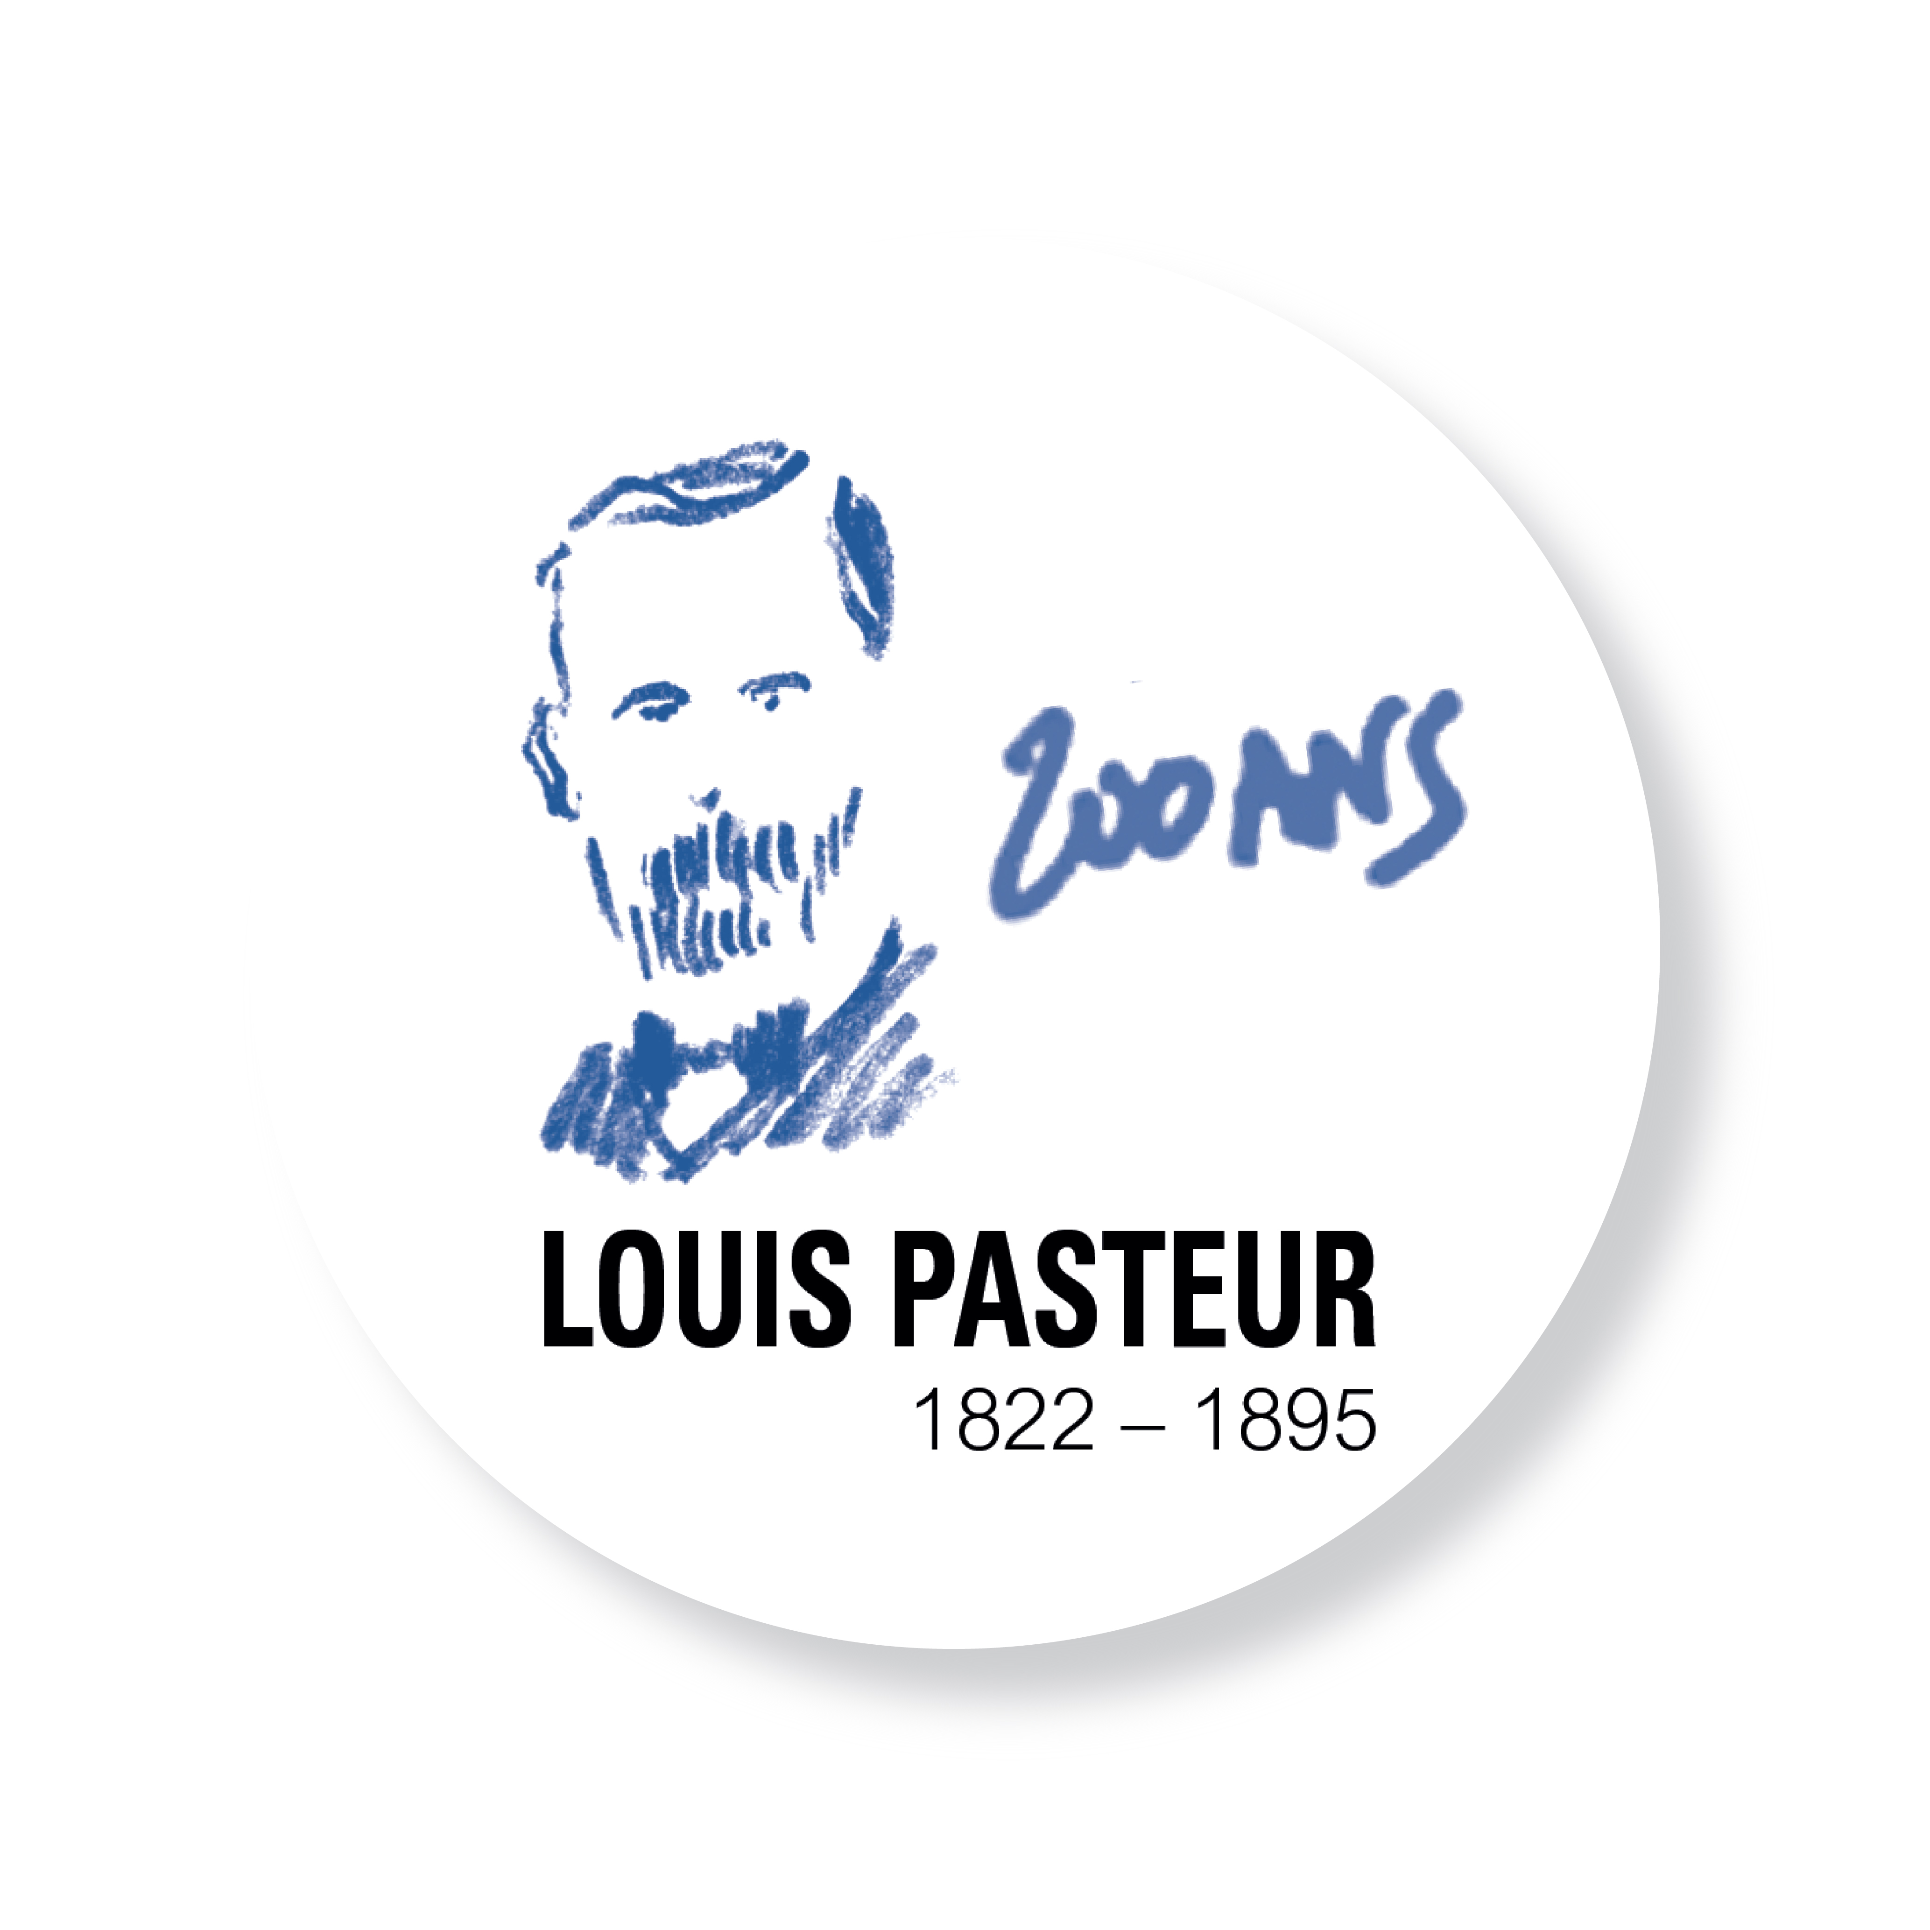

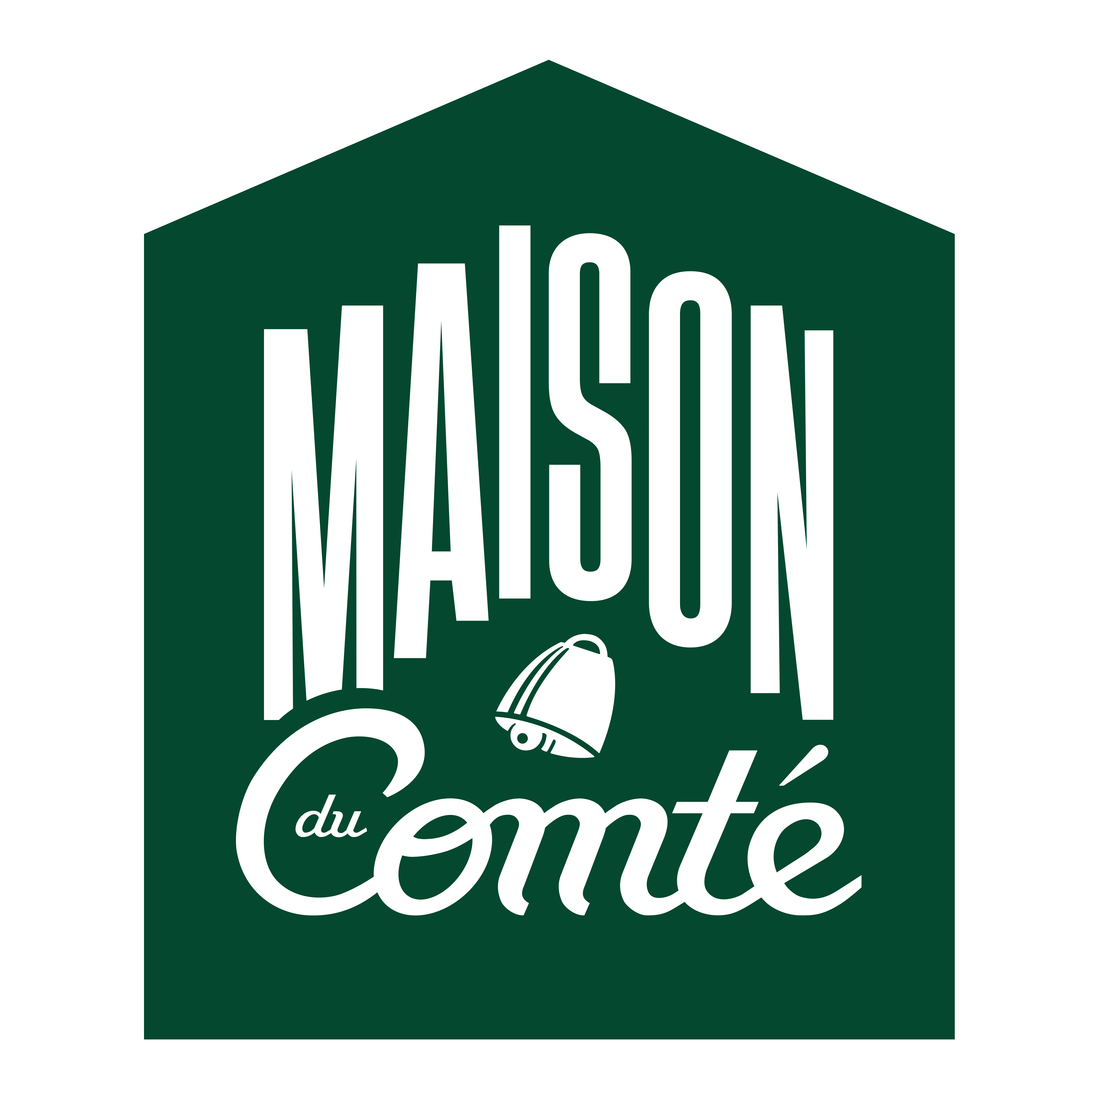

Maison du Comté, Poligny

Sciences des goûts et goûts des sciences

7 avril

19.00-22.00

Vous participerez de près aux aventures contemporaines des ferments,avec des jeunes chercheurs des universités de Bourgogne et de Franche-Comté en Sciences de l’Alimentation, des acteurs de la filière de l’agroalimentaire et des étudiants d’ENILBIO.
Il y en aura pour tous les goûts et on en verra de toutes les couleurs.

En accueil et en intermède, les ENILIENS présenteront leurs Slams non pasteurisés.

Ateliers Sciences et Recherches : 19.20-21.30
Autour de mange-debout, neuf doctorants de l’UBFC échangent avec vous de leurs activités de recherche pendant quinze minutes.
Organisation : Coralie Biguzzi, Aurore….Mission Culture Scientifique, uB.

Ateliers Dégustations : 19.30-19.50, 20.20-20.40, 21.00-21.20
- ENILBIO et Farm3 et leurs bonbons Chocolat-Basilic
- La Maison du Comté et ses Comtés
- Bierissima, Chr Hansen, l’Office national du Tourisme de Thaïlande, SinghaBeer, ENILBIO et leurs accords « Bières », « SmartBev » et « Mets ».
- Atelier du fruit, sa compote de pomme fermentée note tatin et son jus de carotte fermenté aux levures non saccharomyces.

Et, en clôture, à 21 h 45, Salim Nalajoie fera fermenter les mots…

Bonne dégustation(gratuite) de friandises culinaires et intellectuelles !
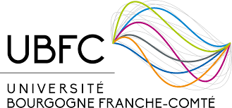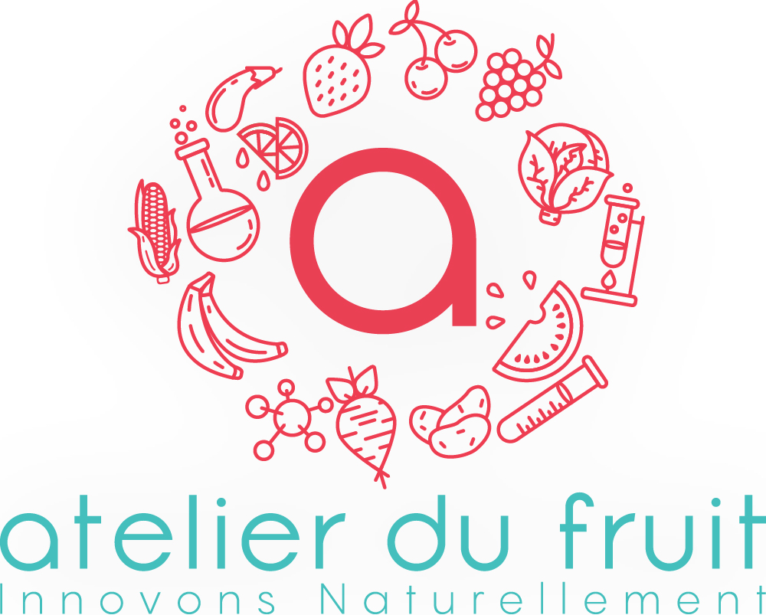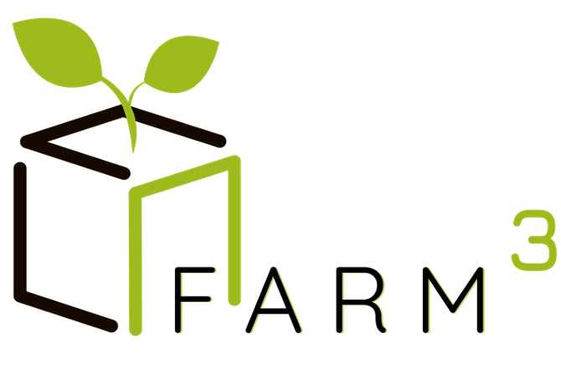

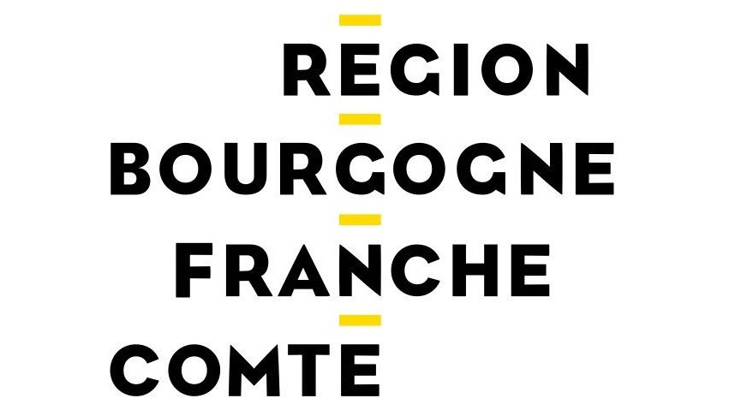

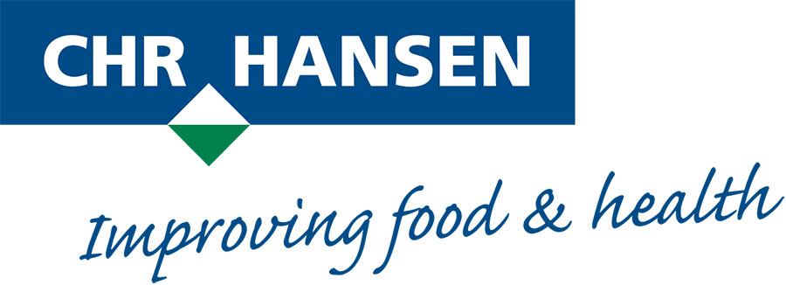

Le label du Bicentenaire décerné par l’Institut Pasteur et l’Académie des sciences a été réalisé par l’artiste Fabrice Hybert.

